Este fluxo de trabalho no KNIME foi desenvolvido para realizar uma análise exploratória completa e criar um modelo de previsão para a classificação de espécies de flores Iris (Setosa, Versicolor e Virginica).
1. Ingestão e Preparação de Dados
- Excel Reader: O ponto de partida onde o dataset «iris» é carregado para o ambiente de trabalho.
- Table Partitioner: Os dados são divididos em dois conjuntos: um conjunto de treino (para a árvore aprender) e um conjunto de teste (para validar se a árvore aprendeu bem).
2. Exploração e Análise Estatística (EDA)
Nesta fase, analisamos as características numéricas (comprimento e largura de pétalas e sépalas) através de três vertentes:
- Tendências Centrais e Dispersão (Nó Statistics): Calcula métricas como a média e o desvio padrão para entender a variação dos dados.
- Correlação (Nó Linear Correlation): Avalia a força da relação entre as diferentes medidas das flores.
- Visualização Gráfica:
  - Histogram: Para ver a distribuição das frequências.
  - Scatter Plot: Para visualizar a relação entre duas variáveis e como elas agrupam as espécies.
  - Box Plot: Configurado com a coluna class para analisar a dispersão e identificar outliers em cada espécie individualmente.
3. Modelação com Árvores de Decisão
- Decision Tree Learner: O algoritmo analisa os dados de treino para criar regras lógicas de decisão (ex: se a largura da pétala for inferior a 0.8, é uma Setosa).
- Decision Tree Predictor: O modelo gerado é aplicado aos dados de teste (que o algoritmo ainda não conhece) para prever as respetivas espécies.
4. Avaliação de Desempenho
- Scorer: Este nó compara as previsões feitas pelo modelo com os valores reais das flores.
- Matriz de Confusão: Através desta matriz, observamos a eficácia do modelo. No resultado obtido, o modelo demonstrou uma excelente performance, com apenas ligeiras confusões entre as espécies Versicolor e Virginica (2 instâncias), enquanto classificou perfeitamente todas as Setosas.
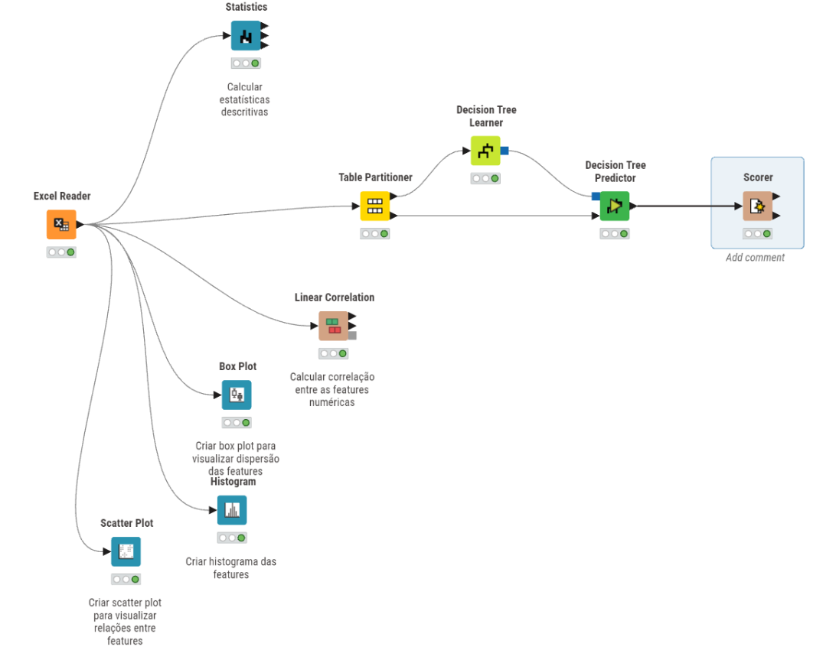
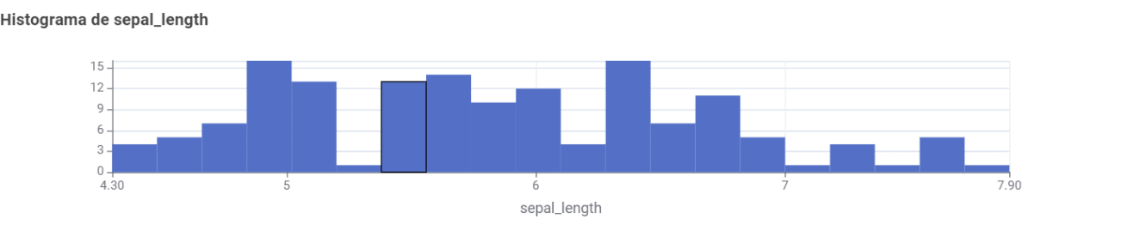
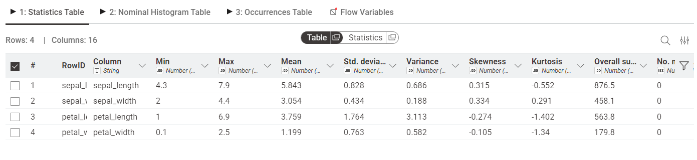
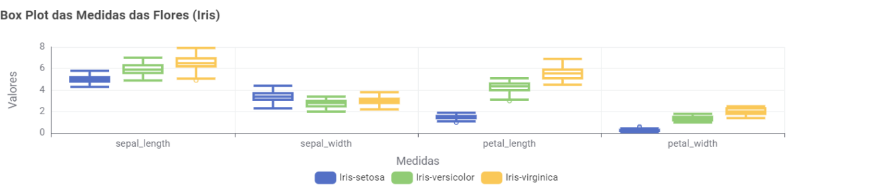
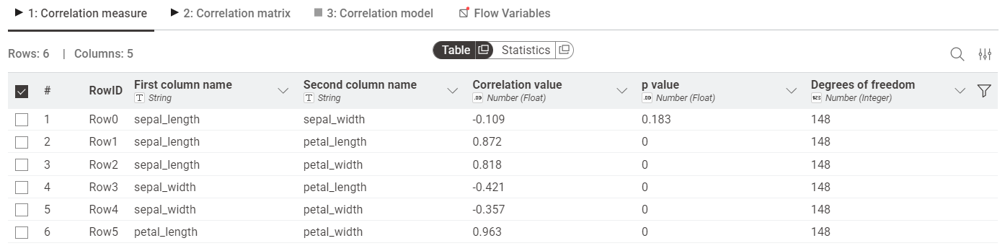
Scorer
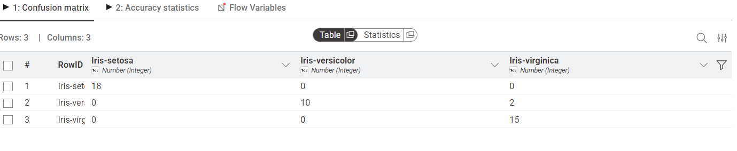
Analise do scorer: 2 vezes que achou que era o virginica mas na verdade era o versicolor
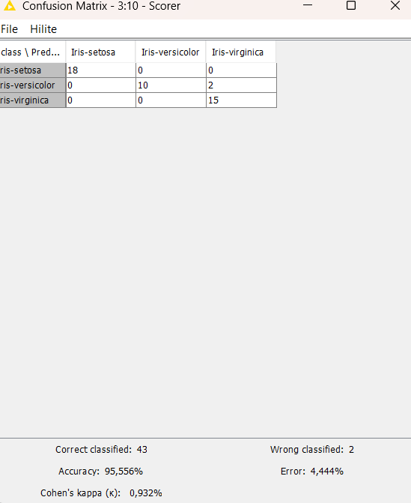
Ao experimentar diferentes parametrizações, observou-se que o critério Gini Index com a opção MDL Pruning ativa apresentou o melhor equilíbrio. Sem a poda (Pruning), a árvore tornou-se excessivamente complexa, tentando prever cada detalhe dos dados de treino, o que resultou numa menor capacidade de generalização nos dados de teste (conforme visto na Matriz de Confusão, onde as confusões entre Versicolor e Virginica aumentaram). O aumento do número mínimo de registos por nó simplificou a visualização da árvore, mas reduziu a precisão global, indicando que o modelo estava a ignorar padrões importantes no comprimento das pétalas.

